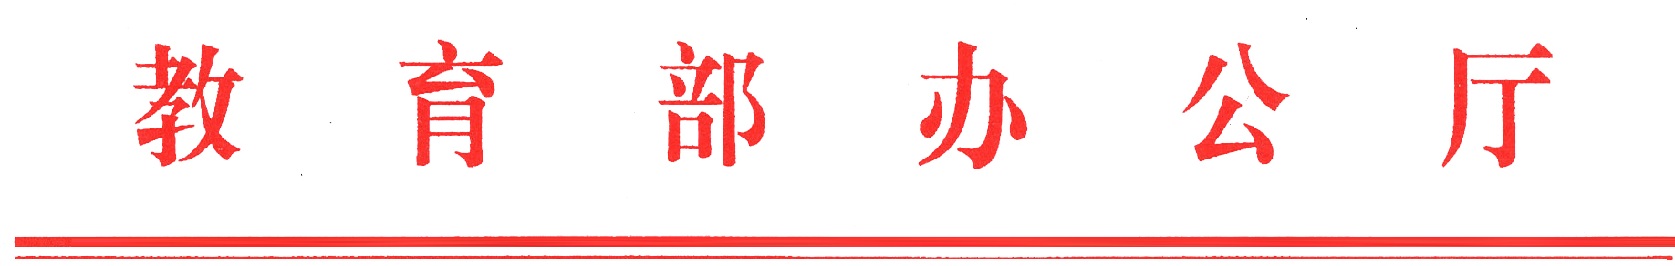
教学厅函〔2021〕3号

教育部办公厅关于组织学生收看2021年
征兵宣传片的通知

各省、自治区、直辖市教育厅（教委），新疆生产建设兵团教育局，部属各高等学校、部省合建各高等学校：
2021年上半年征兵工作已全面启动，2月20日前将完成应征报名工作。为深入贯彻落实国务院印发的《一年两次征兵两次退役改革实施方案》（国办发〔2020〕1号），高质量做好2021年上半年大学生征兵工作，扩大征兵宣传影响力和辐射面,激发学生参军入伍热情，国防部征兵办公室制作了综合版和微电影版2个版本的2021年征兵宣传片。请各地各校组织中学和高校学生收看，现将有关事项通知如下：
一、宣传片主题
综合版《参军报国不负韶华》以青春追梦为主题，艺术呈现适龄青年参军前后，特别是经受军营磨砺发生的成长变化，着力展示军营大学校对新时代青年的人生塑造，倾情表达青春由磨砺而出彩、人生因奋斗而升华的思想意境，生动反映矢志报国、一生无悔的征兵宣传主题。
微电影版《逐梦青春》以一名大学生视角，讲述青春路上探寻初心、追逐梦想、圆梦军营的心路历程，通过红色基因熏陶、革命精神感召、绿色军营历炼，诠释新时代青年把不忘初心、爱党爱国融入基因血脉，投身强军兴军伟业的使命担当和家国情怀。
二、下载地址
www.gfbzb.gov.cn/zbbm/gzdt/202007/20200728/1950328645.html
三、工作要求
1.各地各校要高度重视大学生征兵宣传工作，从即日起至2月10日，通过校园闭路电视、校园网等平台持续滚动播放2个版本的2021年征兵宣传片，并利用微博、微信等新媒体广泛传播。要将该片作为展示改革强军生动实践和引导学生参军报国的有效载体，在征兵宣传进校园及其他国防教育宣传活动中播放，引导学生响应祖国号召、携笔从戎，到军营建功立业。
2.各地各校要积极配合当地兵役机关，以认真负责的态度，做好一年两次征兵两次退役改革相关宣传，重点宣传改革意义、征集时间调整、流程变化等内容，重点面向高职（专科）、普通本科毕业班学生宣传应征入伍优惠政策，鼓励毕业生积极报名应征，做好征兵各环节工作，确保上半年征兵目标顺利完成。
联系人及电话：教育部高校学生司 李昂 010-66097834

教育部办公厅
2021年1月12日

（此件主动公开）
部内发送：有关部领导，办公厅
教育部办公厅 2021年1月14日印发

